16 ноября 2018 года Пожарная часть с. Малиновка ОПС-6 ТО по Кожевниковскому и Шегарскому районам отметила 15-летний юбилей.

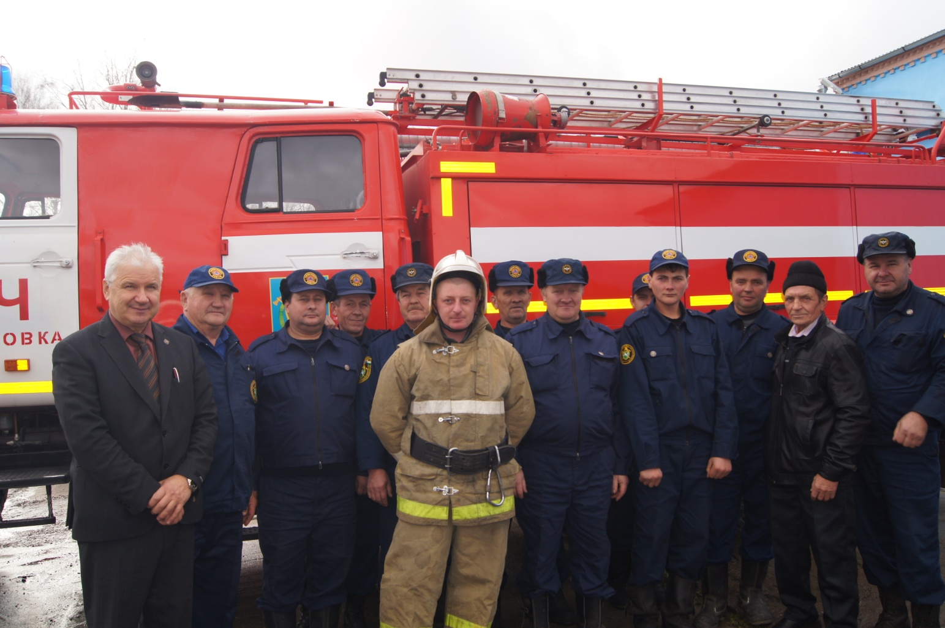

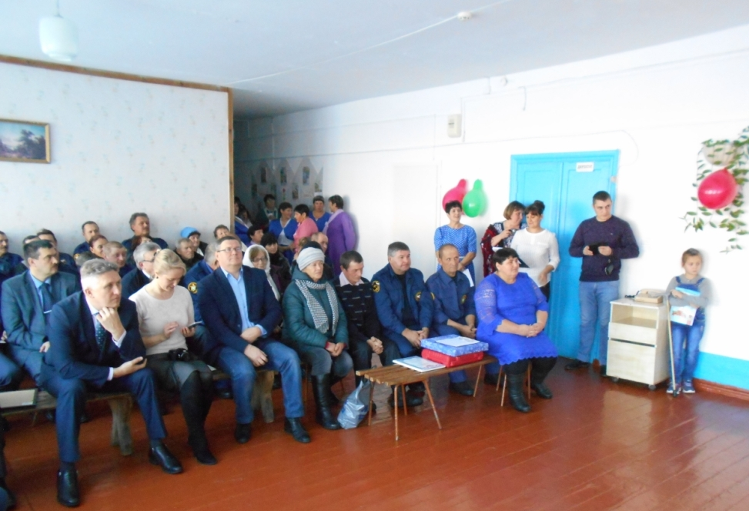

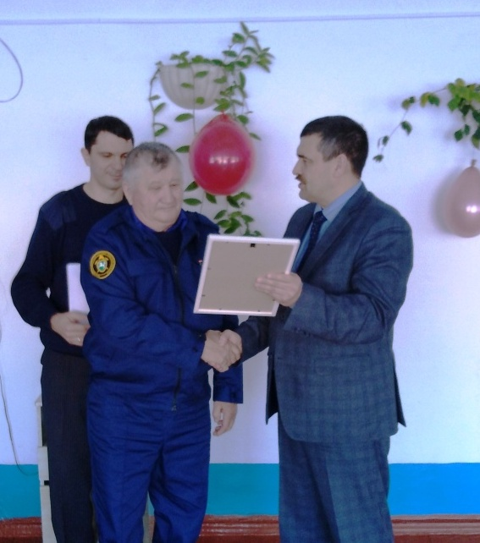

Директор ОГУ «УГОЧСПБ ТО» Пономарев А.А. поздравляет коллектив
пожарной части с. Малиновка с 15-летним юбилеем и вручает благодарственное письмо коллективу пожарной части с. Малиновка

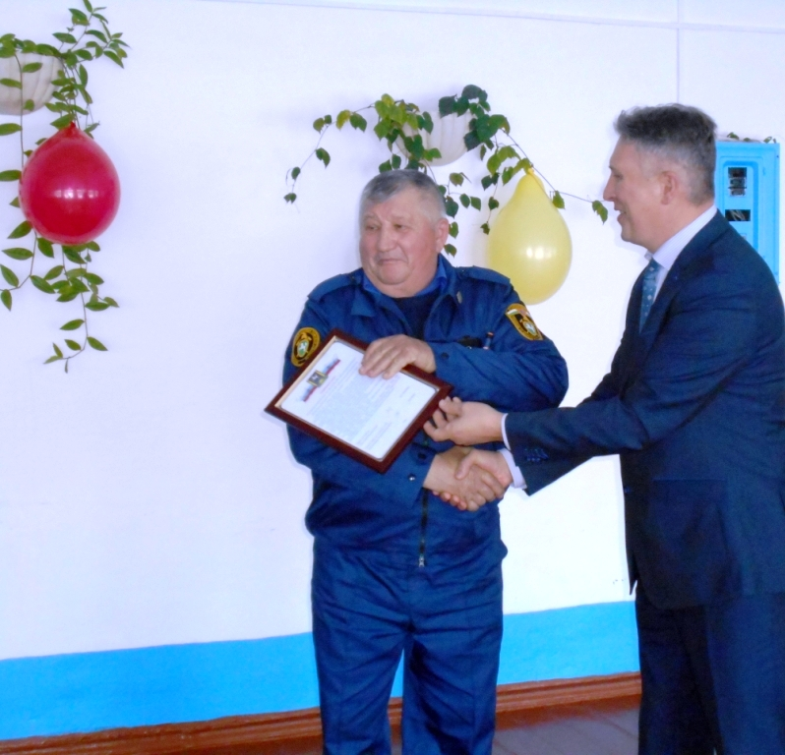
Первый заместитель Главы Кожевниковского района Малолетко А.А.
поздравляет коллектив пожарной части с. Малиновка с 15-летним юбилеем, и награждает почетной грамотой Соболева В.Д. начальника пожарной части ГПС

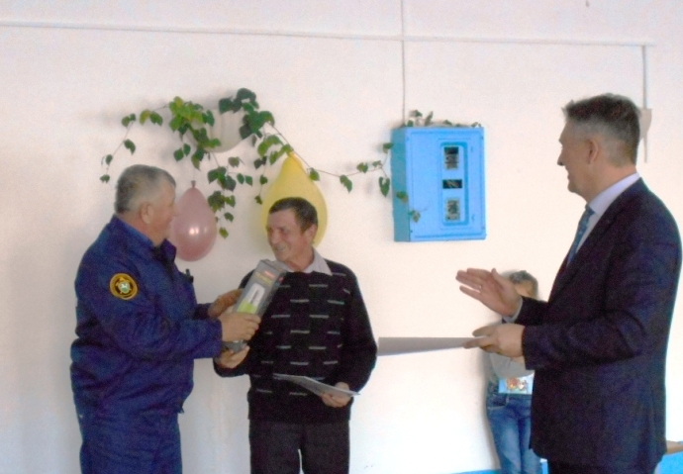
Первый заместитель Главы Кожевниковского района Малолетко А.А.
награждает почетной грамотой Кузюра П.И. пожарного ГПС, в связи с празднованием
15-летнего юбилея пожарной части.
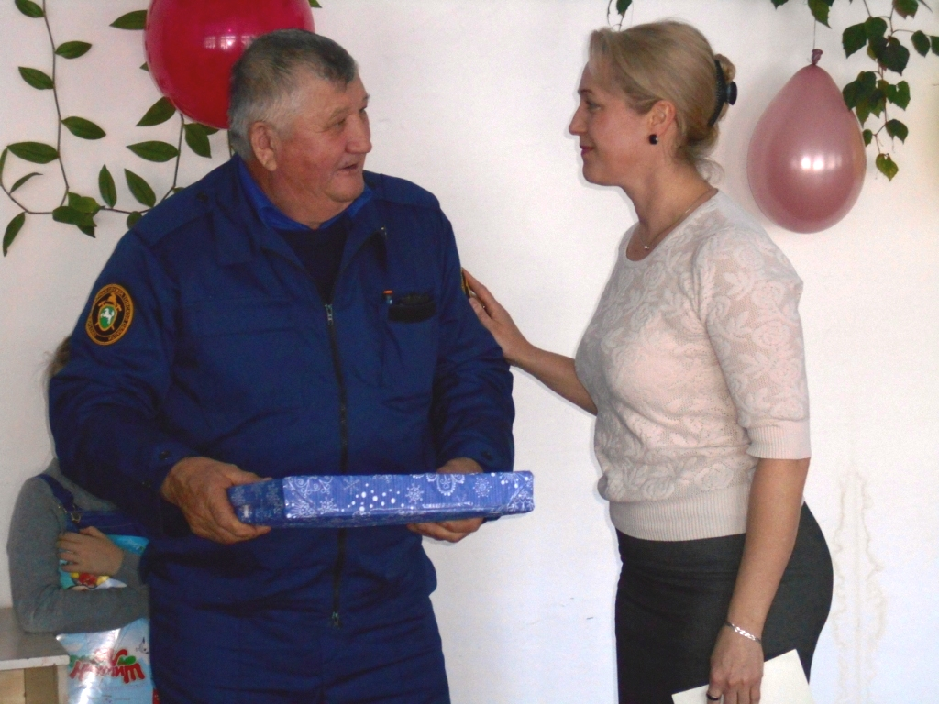

Глава Малиновского сельского поселения Абрамова Н.И.
поздравляет коллектив пожарной части с. Малиновка с 15-летним юбилеем
и вручает памятный подарок.

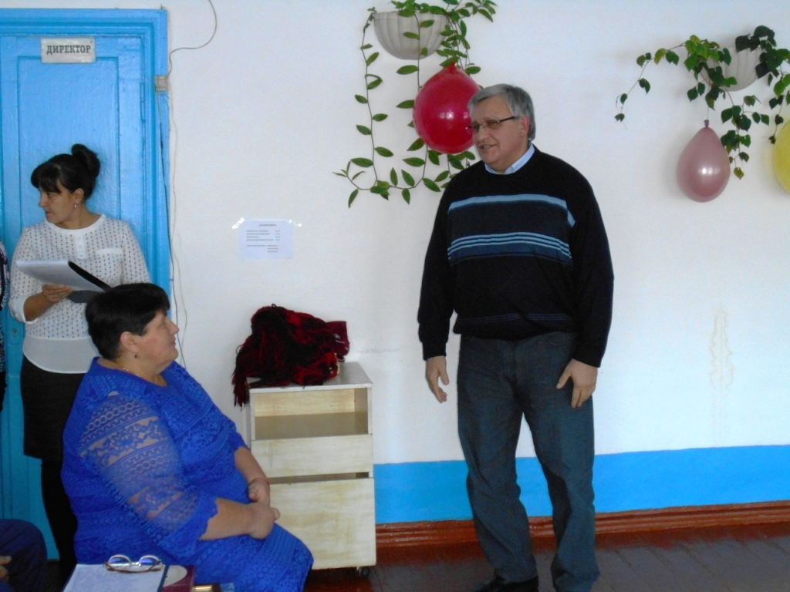

Председатель Совета ветеранов пожарной охраны Томской области Калякин В.А.
поздравляет коллектив пожарной части с. Малиновка с 15-летним юбилеем.

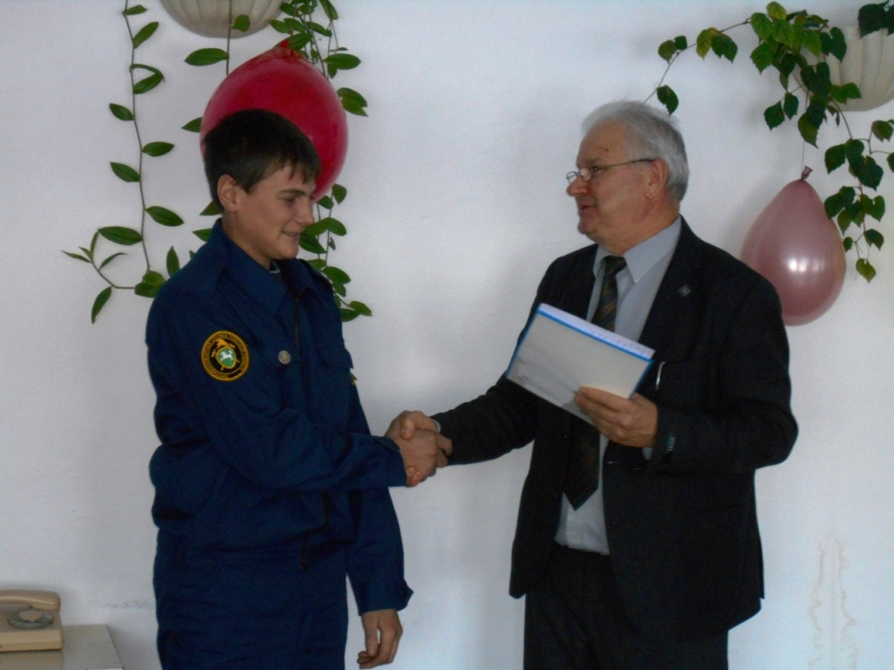
Начальник ОПС-6 ТО по Кожевниковскому и Шегарскому районам Камеров А.В.
награждает почетной грамотой Криворотова А.О.

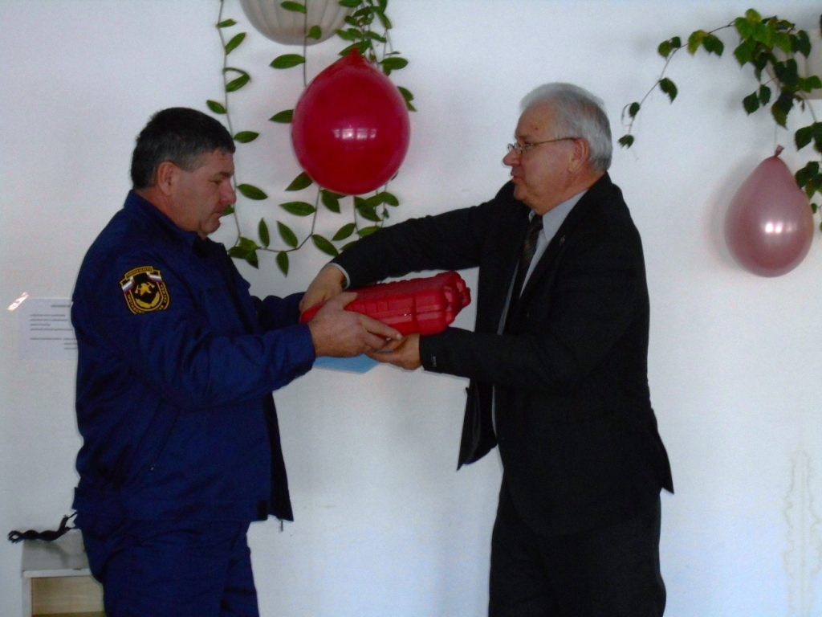
Начальник ОПС-6 ТО по Кожевниковскому и Шегарскому районам Камеров А.В.
вручает памятный подарок от всего коллектива ОПС-6
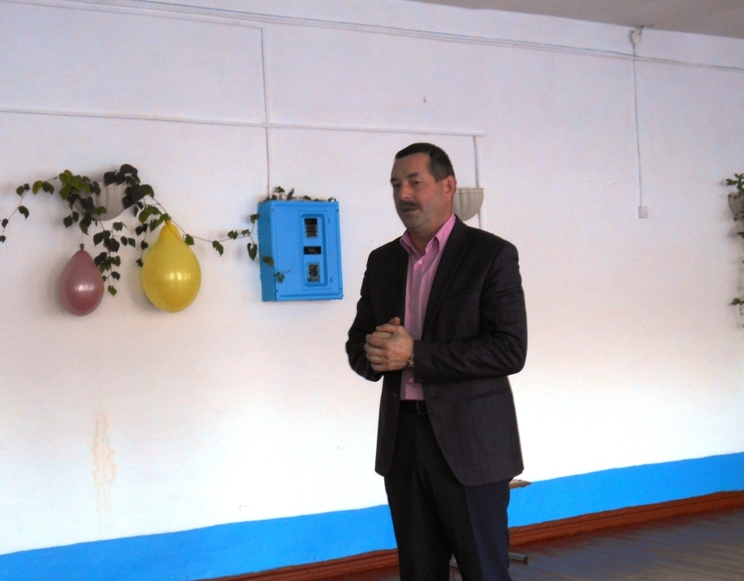

Начальник ОПС-2 ТО по Бакчарскому и Чаинскому районам Гузеев Ю.П.
поздравляет коллектив пожарной части с. Малиновка с 15-летним юбилеем.

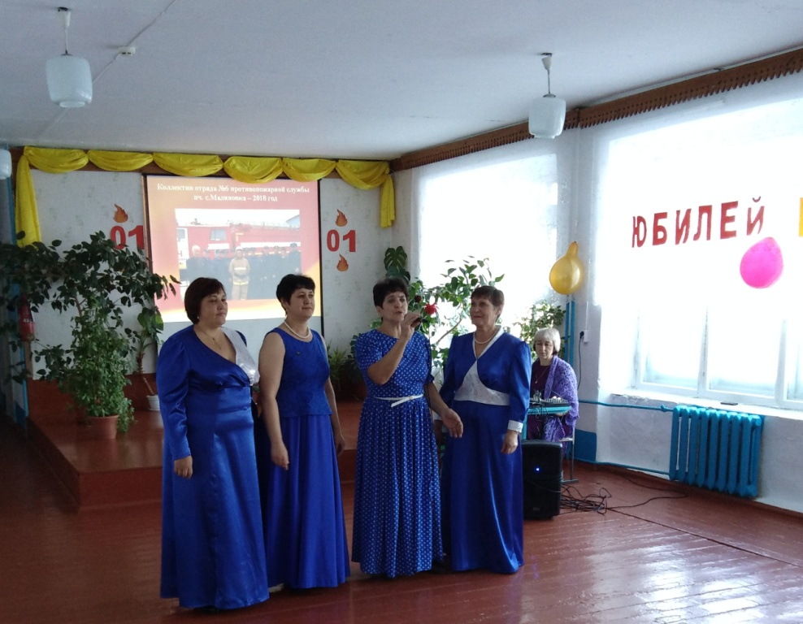
Коллектив Дома культуры поздравляют работников пожарной части с 15-летним Юбилеем.

